Задание A1

Выбери "лишнюю" величину.

Варианты:

- 5 мин
- 5 м
- 5 см
- 5 мм

Задание A2

Выбери ряд, в котором числа расположены в порядке убывания.

Варианты:

1) 505, 517, 555, 571

2) 571, 555, 517, 505

3) 571, 517, 555, 505

Задание A3

Выбери название математической записи 45 < 84.

Варианты:
1) числовое выражение
2) буквенное выражение
3) равенство
4) неравенство

Задание A4

Реши задачу:

В одном наборе 24 цветных карандаша, а в другом в 3 раза меньше. Сколько карандашей в двух наборах?

Варианты:

1) 8

2) 72

3) 32

4) 96

Задание A5

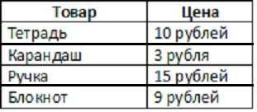

У Полины есть 30 рублей. Сможет ли она купить 7 карандашей и блокнот?

Варианты:
1)да
2)нет

Задание A6

Какова длина веревки, которой можно оградить участок прямоугольной формы со сторонами 2 м и 3 м?

Варианты:

- 10 м
- 20 м
- 5 м
- 6 м ²

Задание B1

Запиши число цифрами

Две тысячи четыреста сорок

Задание B2

Какое число пропущено? Вычисли. 57 + = 86

Задание B3

Прочитай выражение. Определи порядок действий, вычисли устно. Запиши ответ.

80 - (30 + 6) : 6=

